B12 周小芬卓越教师成长营讲座开设情况一览表
表1 省级以上（含）讲座开设汇总表 （注意：一篇一行）
序号 | 执教者 | 讲座标题 | 开课时间 | 组织单位 | 级别
1 | 周小芬 | 《核心素养导向的综合探究试题命制路径》 | 202406 | 省教研室 | 省级

表2 市级讲座开设汇总表 （注意：一篇一行）
序号 | 执教者 | 讲座标题 | 开课时间 | 组织单位 | 级别
1 | 周小芬 | 《九年级期末试卷分析及应考策略》 | 202402 | 市教科院 | 市级
2 | 周小芬 | 《2024年中考试卷分析及教学策略》 | 202408 | 市教科院 | 市级
3 | 周小芬 | 《2025年九年级期末试卷分析策略》 | 202502 | 市教科院 | 市级
序号 | 执教者 | 讲座标题 | 开课时间 | 组织单位 | 级别
1 | 周小芬 | 深耕课改 绽放思维之花 | 202310 | 区教师发展中心 | 区级
2 | 魏利珍 | 且学且思且成长 | 202310 | 区教师发展中心 | 区级
3 | 陆文明 | 《学科融合发展，深化育人功效》 | 202403 | 区教师发展中心 | 区级
4 | 陈彩霞 | 《基于素养培育的初中道德与法治试卷讲评课策略》 | 202408 | 区教师发展中心 | 区级
5 | 周小芬 | 《统编教材七年级道德与法治新教材解读》 | 202409 | 区教师发展中心 | 区级
6 | 陆文明 | 《追风赶月莫停留，平芜尽处是春山》毕业班管理的思考与实践 | 202410 | 区教师发展中心 | 区级
7 | 周小芬 | 指向高阶思维的教学评一致性实践研究 | 202403 | 区教师发展中心 | 区级
8 | 周小芬 | 区命题点评讲座 | 202403 | 区教师发展中心 | 区级
9 | 周小芬 | 青年教师专业技能发展培训 | 202404 | 区教师发展中心 | 区级
10 | 周小芬 | 基于大概念的教学优化设计 | 202404 | 区教师发展中心 | 区级
11 | 周小芬 | 道德与法治审辩思维培育的教学评一致性实践探索 | 202501 | 区教师发展中心 | 区级
12 | 周小芬 | 道德与法治学科审辩思维培育的教学评研一体化区域实践探索 | 202501 | 区教师发展中心 | 区级
13 | 周小芬 | 道德与法治学科审辩思维培育的四个“4”模型构建探索 | 202502 | 区教师发展中心 | 区级
14 | 周小芬 | 道德与法治学科期末考试分析及对新课教学启示 | 202502 | 区教师发展中心 | 区级
15 | 魏利珍 | 法治观念素养内涵及其培养策略的研究 | 202502 | 区教师发展中心 | 区级
表3 区级讲座开设汇总表 （注意：一篇一行）
B12 讲座开设情况材料
材料1 省级讲座材料
序号 | 讲座证书 | 网上公示链接
请与表1序号一致 | 如为网上截图请一并截取“组织单位”名称
1 | 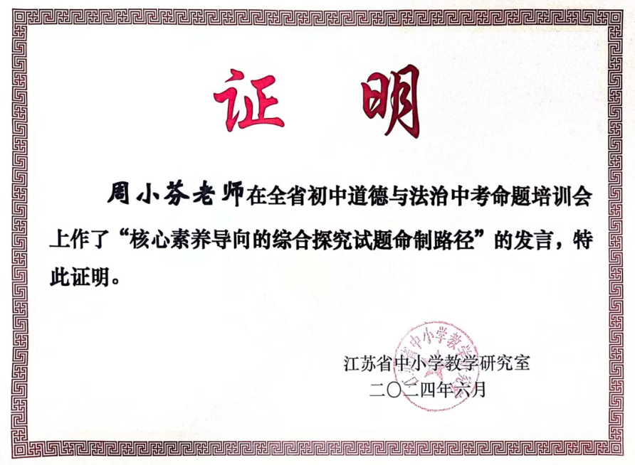

注：指教育行政主管部分组织的讲座（包括纯师范类大学），其他不算，以下同。

材料2 市级讲座材料
序号 | 讲座证书 | 网上公示链接
请与表2序号一致 | 如为网上截图请一并截取“组织单位”名称
1 | 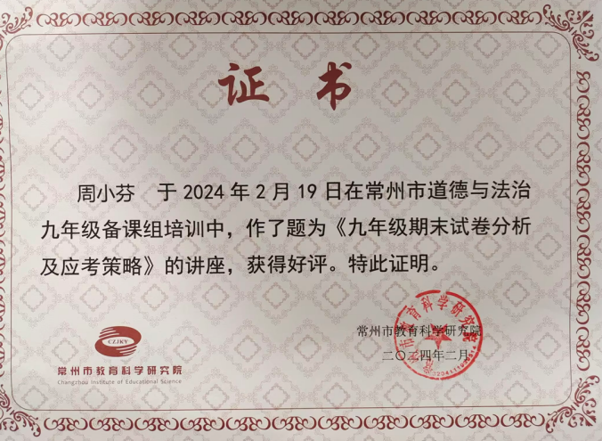
2 | 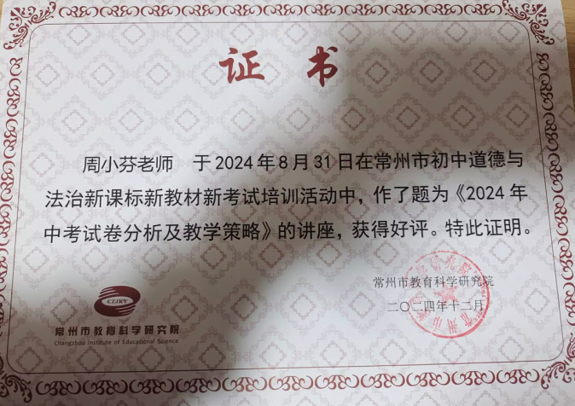
3 | 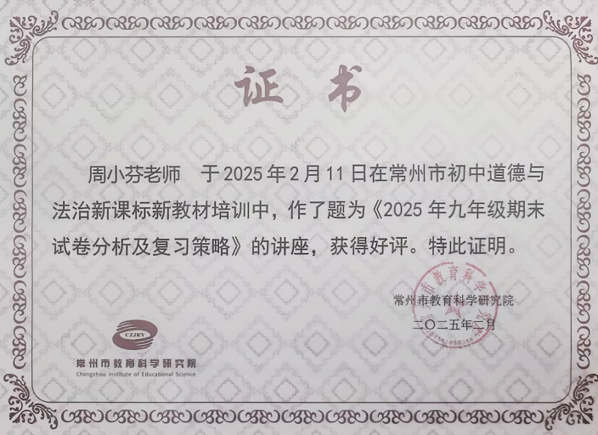

材料3 区级讲座材料
序号 | 讲座证书 | 网上公示链接
请与表3序号一致 | 如为网上截图请一并截取“组织单位”名称
1 | 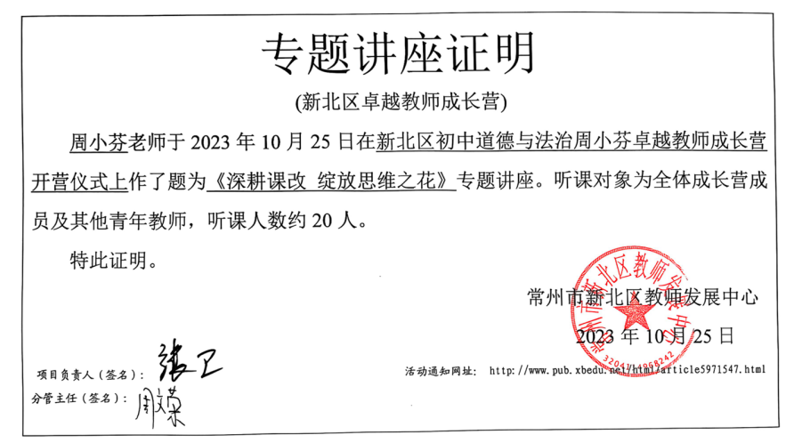
2 | 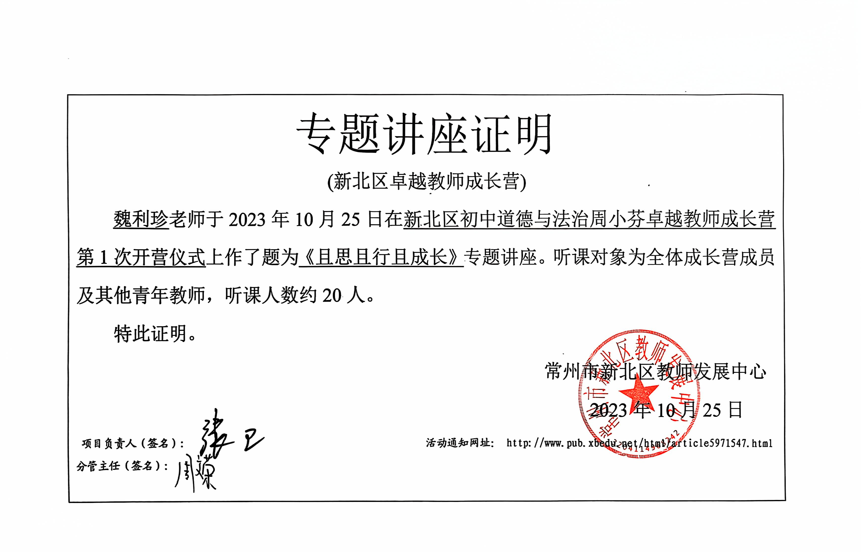
3 | 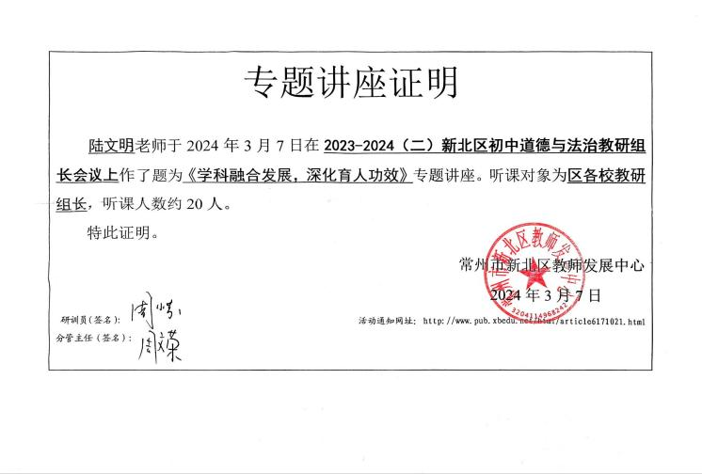
4 | 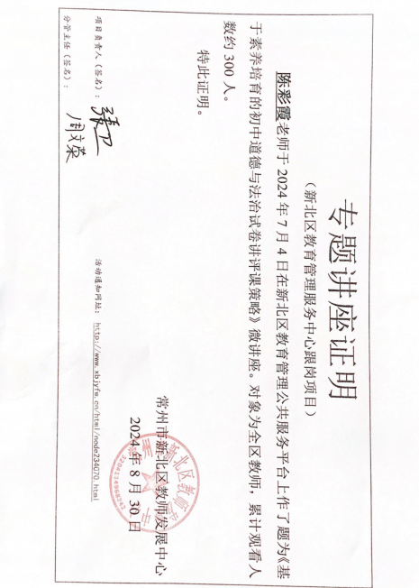
5 | 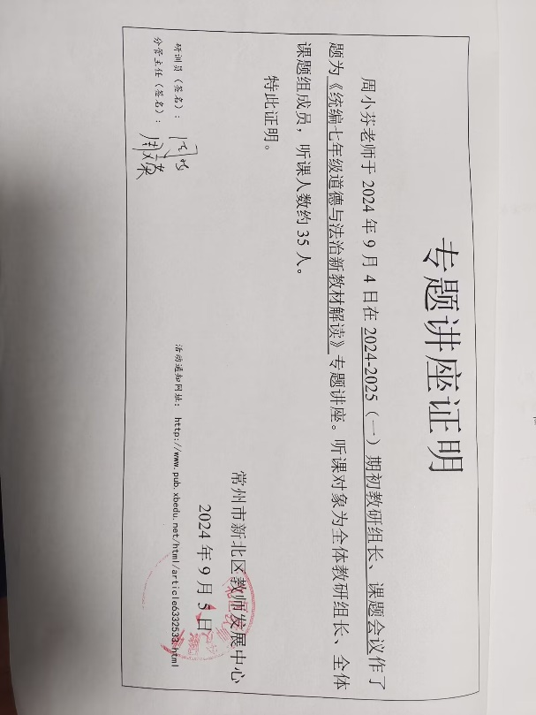
6 | 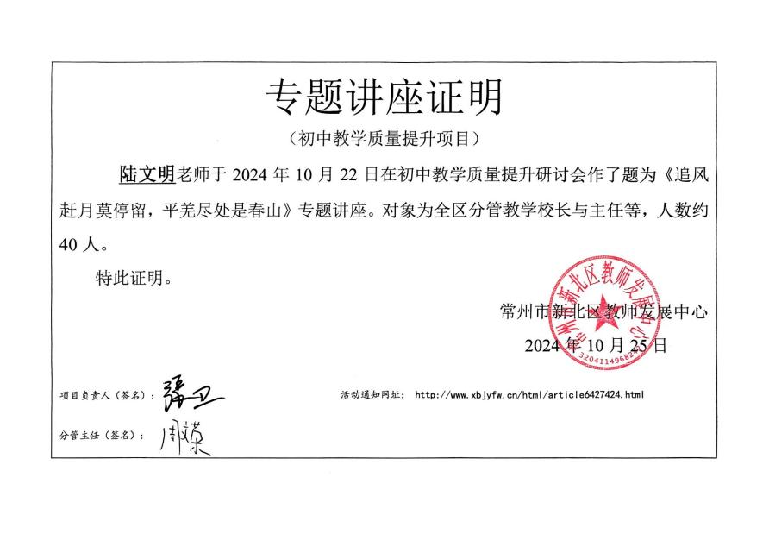
7 | 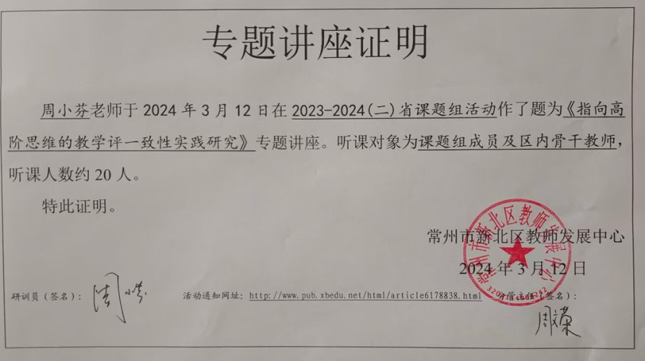
8 | 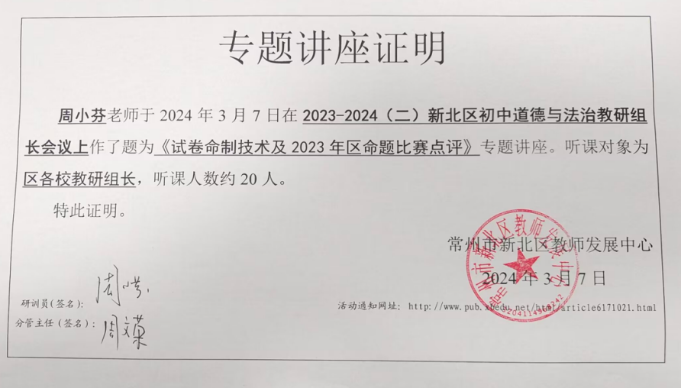
9 | 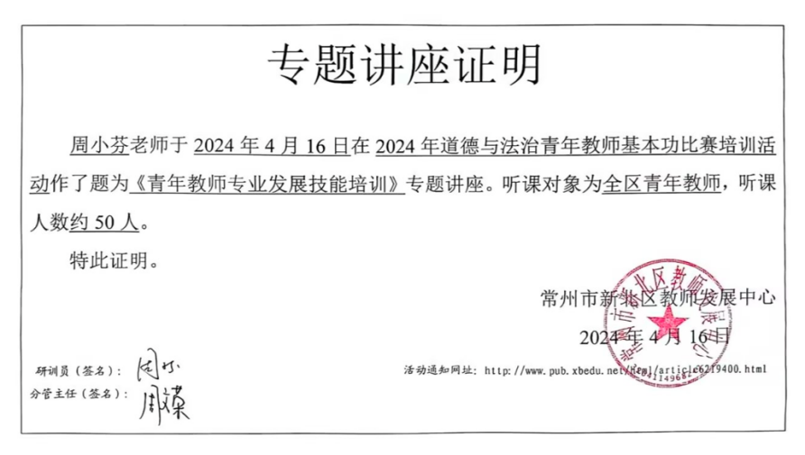
10 | 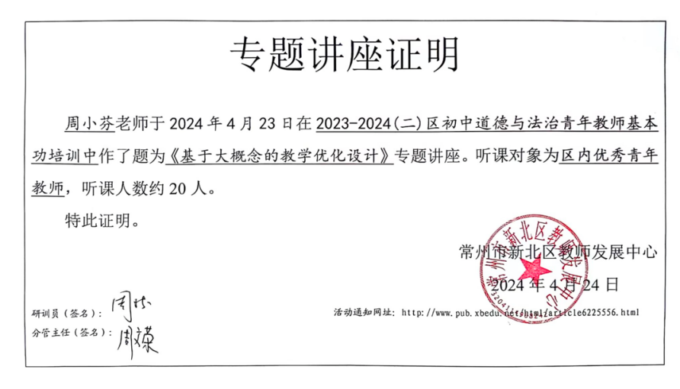
11 | 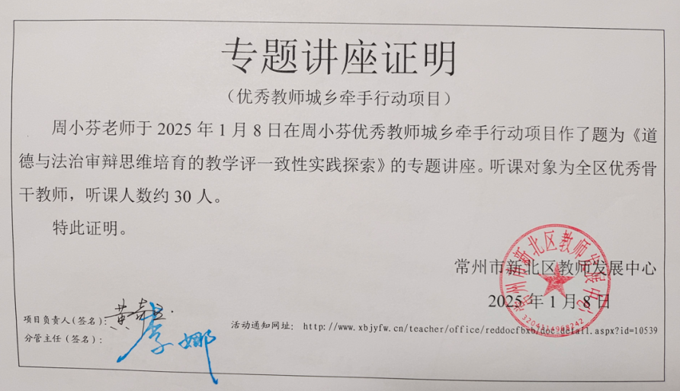
12 | 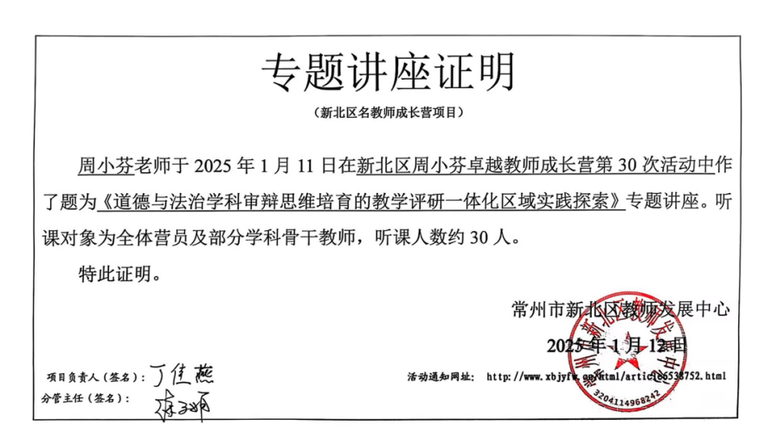
13 | 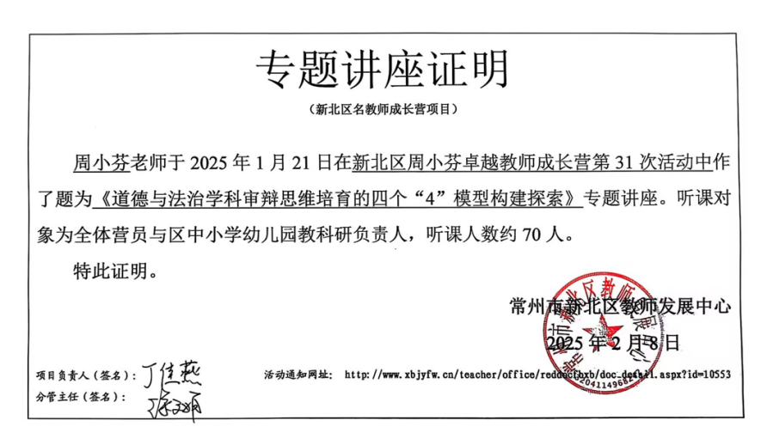
14 | 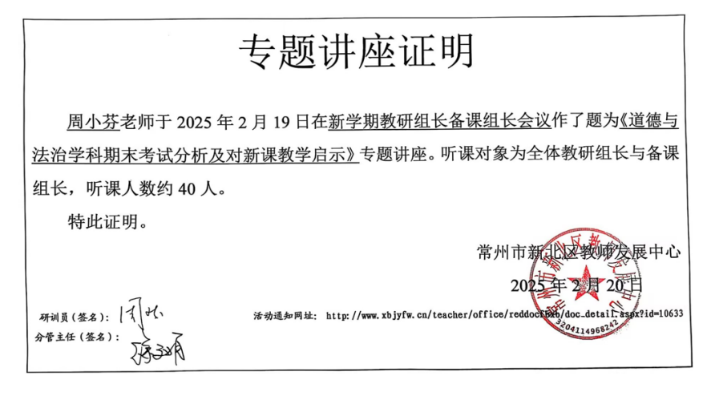
15 | 